## [CPU使用情况之平均负载](https://www.cnblogs.com/lemon-le/p/9672139.html)

**重点参数：**

        load average: 0.01, 0.07, 0.07

**疑问：**

1）这个值代表的是什么意思

2）这个值多大代表负载高

3）这个值达到多少该告警

**一、查看此平均负载值可使用的方法**

1）top命令

[root@rilo ~]# top

top - 22:36:45 up 4 days, 11:47, 2 users, **load average: 0.00, 0.02, 0.05**

Tasks: 116 total, 1 running, 115 sleeping, 0 stopped, 0 zombie%Cpu(s): 0.7 us, 0.3 sy, 0.0 ni, 98.0 id, 1.0 wa, 0.0 hi, 0.0 si, 0.0 st

KiB Mem : 1016168 total, 61676 free, 520512 used, 433980 buff/cache

KiB Swap: 0 total, 0 free, 0 used. 333104 avail Mem

PID USER PR NI VIRT RES SHR S %CPU %MEM TIME+ COMMAND

260 root 20 0 0 0 0 S 0.3 0.0 0:16.01 jbd2/vda1-8

5709 root 20 0 157684 2144 1508 R 0.3 0.2 0:00.01 top

5752 mysql 20 0 1167784 295128 5756 S 0.3 29.0 5:10.60 mysqld

2）uptime命令

[root@rilo ~]# uptime

22:51:37 up 4 days, 12:02, 2 users, **load average: 0.04, 0.10, 0.07**

3）w命令

[root@rilo ~]# w

22:53:03 up 4 days, 12:03, 2 users, **load average: 0.01, 0.07, 0.07**

USER TTY FROM LOGIN@ IDLE JCPU PCPU WHAT

root pts/0 202.104.136.232 Mon09 30:21m 0.24s 0.24s -bash

root pts/1 112.95.38.6 22:34 7.00s 0.00s 0.00s w

1. **这三个值分别所代表的意思**

 load average: **0.04**,**0.10**, **0.07**

这三个值分别对应系统在**1分钟**，**5分钟**，**15分钟**内的平均负载值；

如何区分什么是好什么是坏的平均负载值呢？

什么样的平均负载值需要我们关注，什么样的平均负载值需要我们及时去排查问题？

**三、相关背景**

**单核处理器的情况：**

一个单核CPU就如一条单向的公路，假设你是一个桥梁上的交通指挥员，有时候桥上很忙汽车都排成一列通过。然后你想让别人知道桥梁上的交通情况，一个比较好的衡量标准是有多少汽车在等待在特定的时间内。如果没有汽车在等待，过来的司机知道过来就可以通过。如果汽车有在等待，过来的司机就知道他们得排队才能通过。

所以交通指挥员，使用一套数字标识系统：

1）0.00 表示没有车在桥上，实际上，0.00到1.00之间表示没有汽车在排队等待，只要过来就可以通过

2）1.00 表示桥梁上刚好满负荷，刚刚好

3）超过1.00意味着需要等待，2.00意味着有两车道的汽车总数，一车道的汽车在桥上，一车道的汽车在等待。3.00意味着有三车道的汽车总数，一车道在桥上，两车道在等待。

桥相当于CPU，汽车过桥就是使用CPU的过程，等待就是等待使用CPU的过程,Unix将其称为**运行队列长度**，进程数总和等于正在运行进程数与等待运行数总和。

交通指挥员希望桥梁上永远不要出现等待，因此，你的CPU负载应该保持在1.00以下；如果偶尔桥上的峰值超过1.00，那么不需要担心，如果一直在1.00以上，就该担心了；

**因此，你认为最好的负载是1.00？**

不完全是，事实上，管理员会在0.7的地方标注一个阀值；

排查阶段：在平均负载开始大于0.7的时候，是时候该排查是什么原因导致高负载了

解决阶段：当负载高于1.0的时候，就可以找到问题并修复他了

凌晨阶段：如果你的负载高于5.0已经是一个很严重的问题了，那么不知道什么情况下机器就会有问题

**多核处理器的情况：**

当有一个四核处理器的时候，负载3.00也是健康的；在多处理器系统上，负载与可用的核数相关，百分之百用完的标志在单核处理器上是1.00，双核处理器上是2.00，四核处理器上是4.00。

回到上面的桥梁上的例子，1.00意味着只有一条公路。在这一条公路上，意味着是满的。在一座两条公路的桥上，1.00以为者使用了百分之五十，仅仅只有一条路是满的。在单核处理器是，1.00是满负载，在双核处理器上，2.00是满负载

**四、多核与多处理器**

**对于性能目标，一个具有双核的处理器与两个单核处理器是否是一样的？**

是的，这里面有很多关于缓存和处理器之间频率的关系，尽管有这些东西，为了调整CPU的负载值，核的总数才是最重要的，不管这些核是怎么分布在物理处理器上

我们得出两个新的规则：

1）核的个数=最大的负载数 ：在多核系统上，你的负载不应该超过核的数量

2）核心是核心，核在CPU上是如何分布的并不重要，两个四核处理器=四个双核处理器=八个单核处理器；他们都是8个核

CPU（Central Processing Unit）是计算机系统的运算和控制核心，是信息处理、程序运行的最终执行单元，相当于系统的“大脑”。当 CPU 过于繁忙，就像“人脑”并发处理过多的事情，会降低做事的效率，严重时甚至会导致崩溃“宕机”。因此，理解 CPU 的工作原理，合理控制负载，是保障系统稳定持续运行的重要手段。

****CPU 的物理核与逻辑核****

一台机器可能包含多块 CPU 芯片，多个 CPU 之间通过系统总线通信。一块 CPU 芯片可能包含多个物理核，每个物理核都是一个实打实的运算核心（包括运算器、存储器等）。

超线程（Hyper-Threading）技术可以让一个物理核在单位时间内同时处理两个线程，变成两个逻辑核。但它不会拥有传统单核 2 倍的处理能力，也不可能提供完整的并行处理能力。

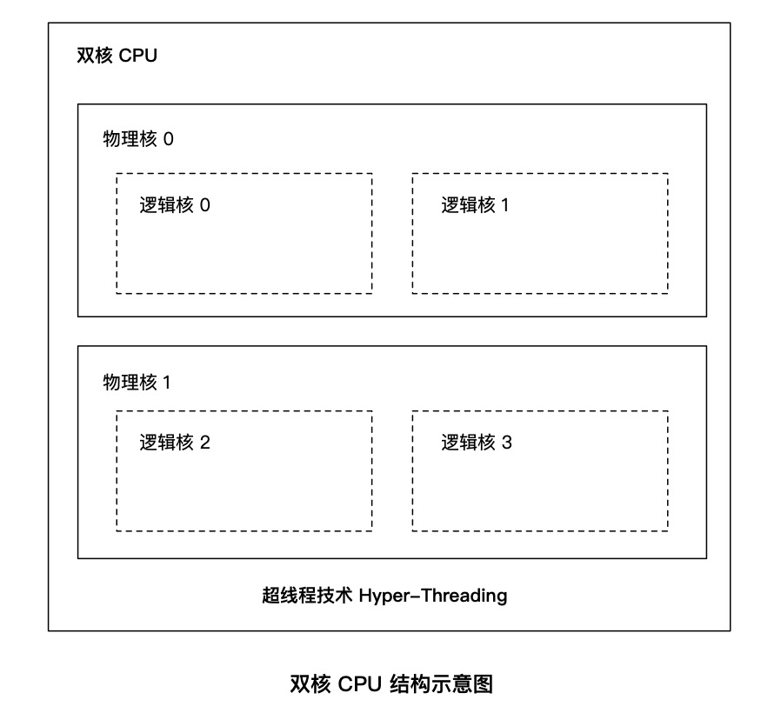

举个例子，假设一个 CPU 芯片就是一个班级；它有 2 个物理核，也就是 2 个同学，老师让他们分别担任班长和体育委员；过了一段时间，校长要求每个班级还要有学习委员和生活委员，理论上还需要 2 位同学，但是这个班级只有 2 个人，最后老师只能让班长和体育委员兼任。

这样一来，对于不了解的人来说，这个班级有班长、体育委员、学习委员和生活委员 4 个职位，应该有 4 个人，每个职位就是一个逻辑核；但是，实际上这个班级只有 2 位同学，也就是只有 2 个物理核，虽然他们可以做 4 份工作，但是不能把他们当做 4 个人。

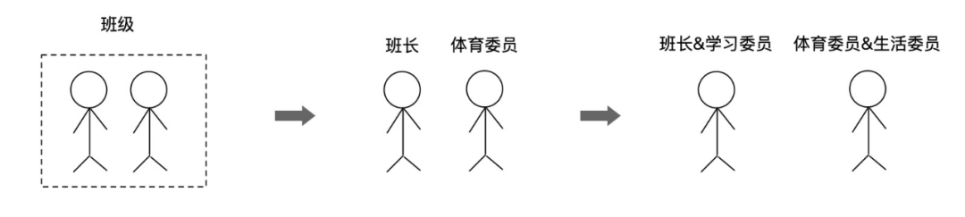

****如何查询 CPU 信息？****

在 Linux 系统下，可以从 /proc/cpuinfo 文件中读取 CPU 信息，如下图所示：

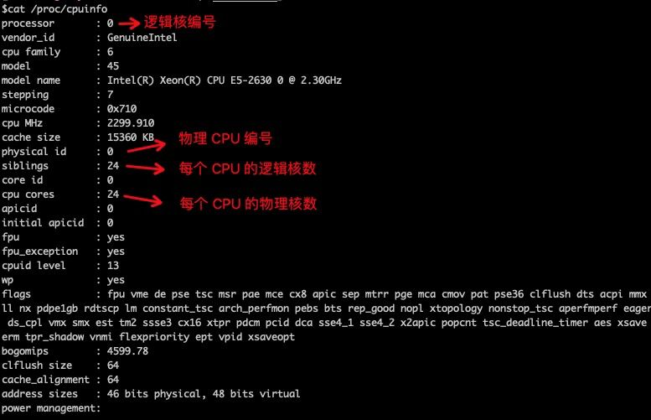

查看 CPU 个数：

cat /proc/cpuinfo | grep 'physical id' | sort | uniq | wc -l

查看 CPU 物理核数：

cat /proc/cpuinfo | grep 'cpu cores' | sort | uniq

查看 CPU 逻辑核数：

cat /proc/cpuinfo | grep 'siblings' | sort | uniq

****什么是 CPU 使用率？****

CPU 使用率就是 CPU 非空闲态运行的时间占比，它反映了 CPU 的繁忙程度。比如，单核 CPU 1s 内非空闲态运行时间为 0.8s，那么它的 CPU 使用率就是 80%；双核 CPU 1s 内非空闲态运行时间分别为 0.4s 和 0.6s，那么，总体 CPU 使用率就是 (0.4s + 0.6s) / (1s * 2) = 50%，其中 2 表示 CPU 核数，多核 CPU 同理。

在 Linux 系统下，使用 top 命令查看 CPU 使用情况，可以得到如下信息：

Cpu(s): 0.2%us, 0.1%sy, 0.0%ni, 77.5%id, 2.1%wa, 0.0%hi, 0.0%si, 20.0%st

us(user)：表示 CPU 在用户态运行的时间百分比，通常用户态 CPU 高表示有应用程序比较繁忙。典型的用户态程序包括：数据库、Web 服务器等。

sy(sys)：表示 CPU 在内核态运行的时间百分比（不包括中断），通常内核态 CPU 越低越好，否则表示系统存在某些瓶颈。

ni(nice)：表示用 nice 修正进程优先级的用户态进程执行的 CPU 时间。nice 是一个进程优先级的修正值，如果进程通过它修改了优先级，则会单独统计 CPU 开销。

id(idle)：表示 CPU 处于空闲态的时间占比，此时，CPU 会执行一个特定的虚拟进程，名为 System Idle Process。

wa(iowait)：表示 CPU 在等待 I/O 操作完成所花费的时间，通常该指标越低越好，否则表示 I/O 存在瓶颈，可以用 iostat 等命令做进一步分析。

hi(hardirq)：表示 CPU 处理硬中断所花费的时间。硬中断是由外设硬件（如键盘控制器、硬件传感器等）发出的，需要有中断控制器参与，特点是快速执行。

si(softirq)：表示 CPU 处理软中断所花费的时间。软中断是由软件程序（如网络收发、定时调度等）发出的中断信号，特点是延迟执行。

st(steal)：表示 CPU 被其他虚拟机占用的时间，仅出现在多虚拟机场景。如果该指标过高，可以检查下宿主机或其他虚拟机是否异常。

由于 CPU 有多种非空闲态，因此，CPU 使用率计算公式可以总结为：CPU 使用率 = (1 - 空闲态运行时间/总运行时间) * 100%。

根据经验法则， 建议生产系统的 CPU 总使用率不要超过 **70%**。

****平均负载为多少更合理？****

理想情况下，每个 CPU 应该满负荷工作，并且没有等待进程，此时，平均负载 = CPU 逻辑核数。

但是，在实际生产系统中，不建议系统满负荷运行。通用的经验法则是：平均负载 = 0.7 * CPU 逻辑核数。

当平均负载持续大于 0.7 * CPU 逻辑核数，就需要开始调查原因，防止系统恶化；

当平均负载持续大于 1.0 * CPU 逻辑核数，必须寻找解决办法，降低平均负载；

当平均负载持续大于 5.0 * CPU 逻辑核数，表明系统已出现严重问题，长时间未响应，或者接近死机。

除了关注平均负载值本身，我们也应关注平均负载的变化趋势，这包含两层含义。一是 load1、load5、load15 之间的变化趋势；二是历史的变化趋势。

当 load1、load5、load15 三个值非常接近，表明短期内系统负载比较平稳。此时，应该将其与昨天或上周同时段的历史负载进行比对，观察是否有显著上升。

当 load1 远小于 load5 或 load15 时，表明系统最近 1 分钟的负载在降低，而过去 5 分钟或 15 分钟的平均负载却很高。

当 load1 远大于 load5 或 load15 时，表明系统负载在急剧升高，如果不是临时性抖动，而是持续升高，特别是当 load5 都已超过 0.7 * CPU 逻辑核数 时，应调查原因，降低系统负载。

****CPU 使用率与平均负载的关系****

CPU 使用率是单位时间内 CPU 繁忙程度的统计。而平均负载不仅包括正在使用 CPU 的进程，还包括等待 CPU 或 I/O 的进程。因此，两者不能等同，有两种常见的场景如下所述：

CPU 密集型应用，大量进程在等待或使用 CPU，此时 CPU 使用率与平均负载呈正相关状态。

I/O 密集型应用，大量进程在等待 I/O，此时平均负载会升高，但 CPU 使用率不一定很高。

为了更深入的理解 CPU 使用率与平均负载的关系，我们举一个例子：假设现在有一个电话亭，有 4 个人在等待打电话，电话亭同一时刻只能容纳 1 个人打电话，只有拿起电话筒才算是真正使用。

那么 CPU 使用率就是拿起电话筒的时间占比，它只取决于在电话亭里的人的行为，与平均负载没有非常直接的关系。而平均负载是指在电话亭里的人加上排队的总人数，如下图所示:

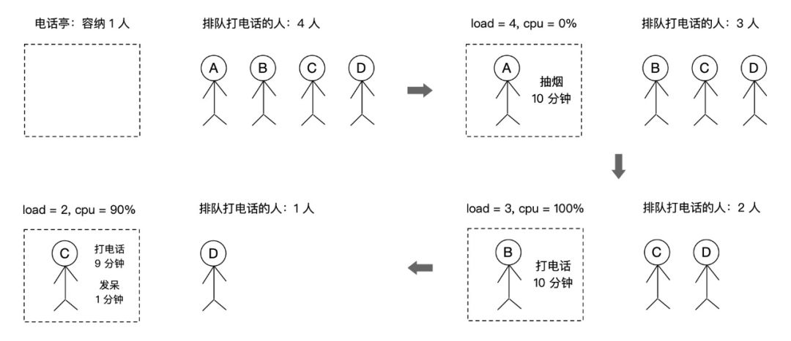

****性能优化实战****

无论是 CPU 使用率，还是平均负载，都只是反映系统健康状态的度量指标，而不是问题的根因。因此，它们的价值主要体现在两个方面：一是综合反映当前系统的健康程度，结合监控告警产品，实现快速响应；二是初步定位问题方向，缩小排查范围，降低故障恢复时间。比如当 CPU iowait 高时，应优先排查磁盘 I/O；当 CPU steal 高时，就优先排查宿主机状态。

CPU 涵盖的问题场景有很多，限于篇幅限制，下面以最常见的用户态 CPU 使用率高为例，介绍下 Java 应用的排查思路，其他场景留待后续分享，推荐阅读 《如何迅速分析出系统CPU的瓶颈在哪里？》。

****如何排查用户态 CPU 使用率高？****

用户态 CPU 使用率反映了应用程序的繁忙程度，通常与我们自己写的代码息息相关。因此，当你在做应用发布、配置变更或性能优化时，如果想定位消耗 CPU 最多的 Java 代码，可以遵循如下思路：

1、通过top命令找到 CPU 消耗最多的进程号；

2、通过 top -Hp 进程号命令找到 CPU 消耗最多的线程号（列名仍然为 PID）；

3、通过printf "%xn" 线程号 命令输出该线程号对应的 16 进制数字；

4、通过 jstack 进程号 | grep 16进制线程号 -A 10 命令找到 CPU 消耗最多的线程方法堆栈。

